Задание: Изучить материал. Подготовить задания.
Сроки выполнения: 1 день.
Куда скидывать задание:
на электронную почту alina2007.07@inbox.ru

Тема Занятия: Заключительное занятие. Подведение итогов года.
Введение
Викторина – игра «Самый умный»
№1 Прочти, переведи. Кто из родственников кому приходится. Догадайся!
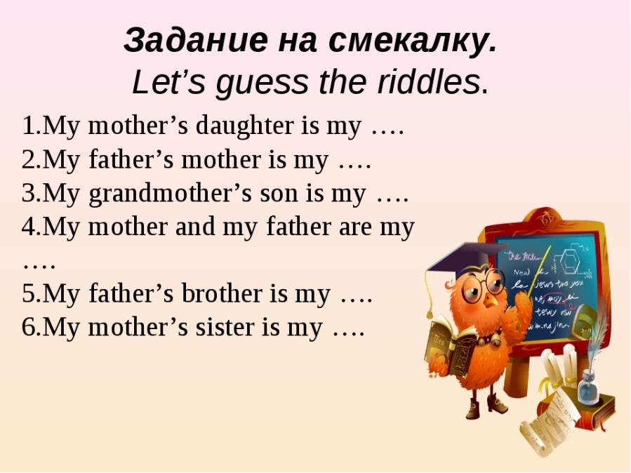
№ 2 Найди автора и его произведение. Пользуйся интернетом!
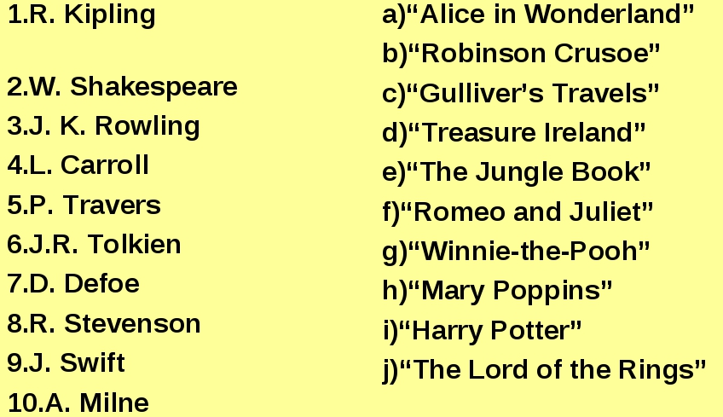
№ 3 Разгадай «цветной »кроссворд
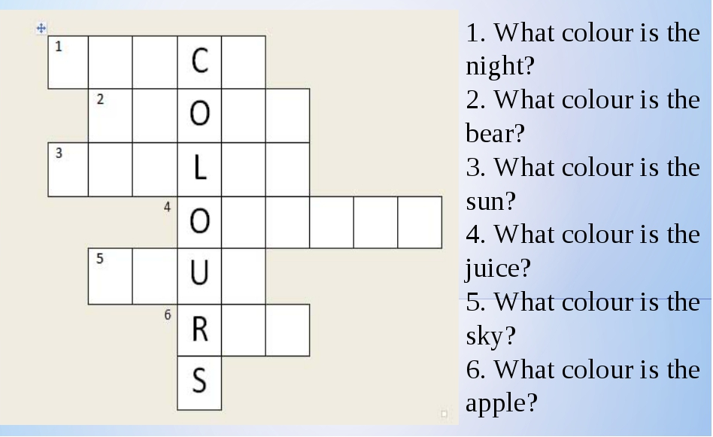
№ 4. Найди и вычеркни лишние слова в каждой цепочке..
